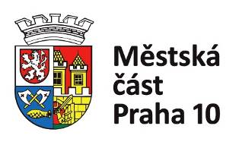

KONTROLNÍ VÝBOR
ZASTUPITELSTVA MĚSTSKÉ ČÁSTI PRAHA 10

ZPRÁVA O ČINNOSTI KONTROLNÍHO VÝBORU ZMČ PRAHA 10
za rok 2015

předkládá: | Ing. Jana Čunátová, předsedkyně Kontrolního výboru ZMČ Praha 10
určeno pro: | ZMČ Praha 10
v Praze 23. 5. 2016

Obsah
1. ÚVOD 3
2. KONTROLNÍ ČINNOST V ROCE 2015 3
2. 1. Kontroly vyplývající z usnesení RMČ Praha 10, pokynů starostky a žádosti tajemníka Úřadu městské části Praha 10 4
2. 2. Kontrola správních firem (Austis, a. s., Centra, a. s., P. M. C. FACILITY, a. s.) – odstranění závad zjištěných kontrolou KoV provedenou v roce 2013 4
2. 3. Kontrola dodržování čistoty a údržby ploch veřejné zeleně ve správě městské části Praha 10 4
2. 4. Petice 5
2. 5. Kontrola správních firem - mandátní smlouvy 7
2. 6. Dodržování čistoty a údržby zelených ploch – Malešický park 7
2. 7. Odstranění nedostatků zjištěných při kontrole inventarizace k 31. 12. 2014 7
2. 8. Horský hotel Černá hora 7
2. 9. oprávněné požadavky občanů Prahy 10 7
3. ZÁVĚR 8

1. ÚVOD

Kontrolní výbor Zastupitelstva městské části Praha 10 (dále jen „KoV“) byl zřízen, v souladu s ustanovením § 100 odst. 2 zákona č. 131/2000 Sb., o hlavním městě Praze, na ustavujícím zasedání Zastupitelstva městské části Praha 10 (dále jen „ZMČ Praha 10“), dne 27. 11. 2014. Usnesením ZMČ Praha 10 č. 1/12/2014 byl ustanoven počet členů KoV na sedm členů; pro výkon funkce předsedkyně byla uvolněna členka ZMČ Ing. Jana Čunátová.
Na 2. zasedání ZMČ Praha 10, dne 26. 1. 2015, byli na základě usnesení ZMČ Praha 10 č. 2/2/2015, zvoleni z řad ZMČ Praha 10 tito členové KoV: Renata Chmelová – koalice VLASTA, Ing. Jan Šnajdr – TOP 09, Lukáš Rázl – ČSSD, Jaroslav Štěpánek – ANO 2011, Mgr. Bohumil Zoufalík – NPP10-HZLD a Ing. Milan Richter – ODS.
Od 1. 2. 2015 se KoV sešel celkem devětkrát, z toho jedenkrát bylo jednání KoV ukončeno z důvodu nedostatečné účasti členů a KoV neměl k hlasování potřebný počet hlasů.
Účast jednotlivých členů KoV na jeho zasedání byla následující:
Ing. Jana Čunátová 100 %
Lukáš Rázl 100 %
Ing. Jan Šnajdr 100 %
Renata Chmelová 89 %
Mgr. Bohumil Zoufalík 78 %
Jaroslav Štěpánek 78 %
Ing. Milan Richter 45 %

Působnost KoV je upravena v ustanovení § 78 odst. 5 zákona č. 131/2000 Sb., o hlavním městě Praze, ve znění pozdějších předpisů (ustanovení se analogicky aplikuje též na jednotlivé městské části,
srov. ustanovení § 100 odst. 1 téhož zákona). Na základě toho KoV:
- kontroluje plnění usnesení Zastupitelstva a Rady městské části;
- kontroluje dodržování právních předpisů ostatními výbory a městskou částí na úseku samostatné působnosti;
- plní další kontrolní úkoly, kterými jej pověří Zastupitelstvo městské části.

2. KONTROLNÍ ČINNOST V ROCE 2015
Dne 27. 3. 2015 byl usnesením ZMČ Praha 10 č. 3/42/2015 vzat na vědomí plán činnosti KoV
na I. pololetí 2015 v tomto znění:
- Kontroly vyplývající z usnesení Rady městské části Praha 10 (dále jen „RMČ Praha 10“), pokynů starostky a žádosti tajemníka Úřadu městské části Praha 10
- Kontrola správních firem (Austis, a. s., Centra, a. s., P. M. C. FACILITY, a. s.) – odstranění závad zjištěných kontrolou KoV provedenou v roce 2013
- Kontrola dodržování čistoty a údržby ploch veřejné zeleně ve správě městské části Praha 10

Dne 21. 9. 2015 byl usnesením ZMČ Praha 10 č. 5/38/2015 vzat na vědomí plán činnosti KoV
na II. pololetí 2015 v tomto znění:
- Kontrola správních firem - mandátní smlouvy;
- Dodržování čistoty a údržby zelených ploch – Malešický park;
- Odstranění nedostatků zjištěných při kontrole inventarizace k 31. 12. 2014.
- Nad rámec schváleného plánu činnosti KoV bylo na základě podnětu poskytnutého Bc. Janou Komrskovou v září 2015 na ZMČ uskutečněno výjezdní zasedání na Horském hotelu Černá hora.
- Oprávněné požadavky občanů Prahy 10

2. 1. Kontroly vyplývající z usnesení RMČ Praha 10, pokynů starostky a žádosti tajemníka Úřadu městské části Praha 10
Členové KoV mají pravidelně každé čtvrtletí k dispozici přehled plnění úkolů RMČ Praha 10 a ZMČ Praha 10. Celkový stav plnění úkolů pro jednotlivé odbory lze hodnotit jako velmi uspokojivý. Úkoly, které vyžadují delší dobu řešení, jsou označeny jako „v jednání s řešitelem“, ostatní
jako „vyřízené/splněné“.

2. 2. Kontrola správních firem (Austis, a. s., Centra, a. s., P. M. C. FACILITY, a. s.) – odstranění závad zjištěných kontrolou KoV provedenou v roce 2013
Odbor majetkoprávní ÚMČ Praha 10 (dále jen „OMP“) poskytl KoVu doplňující informace o přijatých nápravných opatření. V případě požárních prohlídek byla od roku 2014 zvýšena frekvence kontrol bytových domů, závady po revizi byly odstraněny a správní firmy byly upozorněny, že případné problémy s dodavatelskými firmami musí neprodleně hlásit na oddělení správy majetku odboru majetkoprávního.

2. 3. Kontrola dodržování čistoty a údržby ploch veřejné zeleně ve správě městské části Praha 10
Ke kontrole údržby zeleně byl vybrán park Malinová/Chrpová, kontrolní den se uskutečnil 9. 6. 2015. U kontroly byla přítomná Ing. Čunátová, Renata Chmelová a zároveň byl přizván Bc. Pecánek, vedoucí odboru životního prostředí, dopravy a rozvoje Úřadu městské části Praha 10 (dále jen „OŽD“). K otázkám, které připravila paní Renata Chmelová, dostal KoV od OŽD následující stanoviska:
Bezpečnost: Oddělení asfaltové dráhy pro kola a koloběžky od ulice Jabloňová, kde hrozí reálné riziko, že děti vyjedou z dráhy rovnou do silnice.
„Projektantem parku byl zpracován návrh opatření u cyklistické vlny. Dále bylo zadáno zpracování cenové nabídky na tuto variantu a následně zvážíme objednání realizace na tomto místě nebo až v blízkosti ulice Jabloňová“.
obrázek č. 1
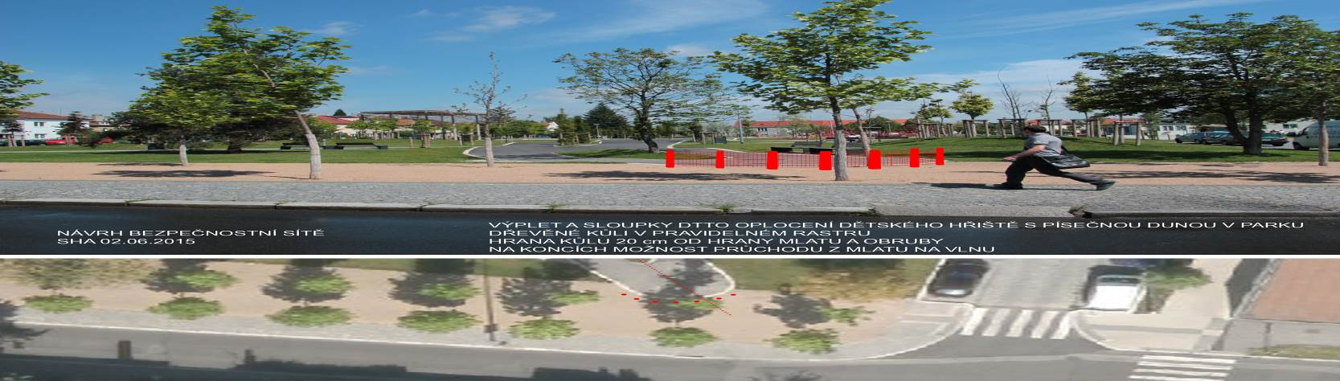
Vodní prvek: Zjistit kvalitu vody v brouzdališti.
„Součástí technologie vodní soustavy je i část, která zajišťuje chemické ošetření vody, z hygienického pohledu by měla být voda bezpečná, u citlivějších jedinců ale může dojít ke kožní reakci. Vodní prvek nebyl projektován jako brouzdaliště, ale pouze jako vodní prvek“.

Pravidla v parku: Hlídač parku vyhání děti, které lezou po stromech, dle názoru občanů se jedná o skvělou přírodní prolézačku. Naopak hlídač nezasahuje v případě venčení psů.
„Pokud není strom poškozován, nemáme nic proti jejich využívání jako určitého herního prvku, v tomto duchu bude i instruován správce, v případě mladší výsadby ale lezení na stromy není přípustné, zároveň bude upozorněn na nutnost dozoru nad venčením psů“.
Dotazy občanů: Kolikrát je nahrnován písek na pískoviště?
„Jeho nahrnování je prováděno minimálně 1x týdně. Většinou však 2x týdně. V období letní sezóny zadáme tedy nově úpravu 3x týdně“.

obrázek č. 2
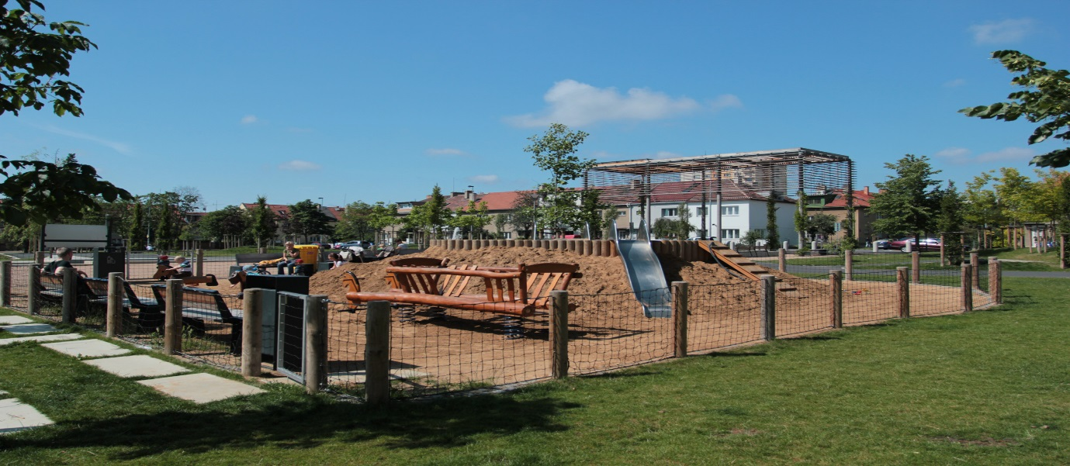

2. 4. Petice
KoV v roce 2015 obdržel celkem 5 petic:
- Č. j. P10-020154/2015 ze dne 23. 2. 2015
Název: Petice občanů Záběhlic proti záměru stavby bytového domu v Praze 10, Na Vinobraní 21.

Vyhodnoceno jako námitka vedeného územního řízení ve věci stavby bytového domu – odkaz na další řízení – vyřízeno 28. 2. 2015.
- Č. j. P10-027931/2015 ze dne 18. 3. 2015
Název: Petice pro zachování parkovacích míst v ulicích Donská, Krymská, Voroněžská.

Vyřízeno dne 5. 5. 2015 – odpověď odeslána zástupkyni petičního výboru. Po konzultacích s radní Mgr. Cabrnochovou bylo konstatováno, že změny v parkování budou pouze částečné, a to ve prospěch umístění podzemních kontejnerů, které budou přínosem nejen estetickým, ale i praktickým.

- č. j. P10-094102/2015 ze dne 15. 9. 2015
Název: Petice – požadavek na zpřístupnění na jednání KÚR při projednávání prací ve vnitrobloku Na Louži.
Dne 7. 10. 2015 byla Jitka Parbusová, členka petičního výboru, přizvána na jednání KoV. Závěrem jednání KoV přislíbil obrátit se na státní správu a dotčené komise MČ Praha 10 a o výsledku informovat petiční výbor.
Dne 12. 10. 2015 byla oslovena Komise územního rozvoje (dále jen „KÚR“), Komise majetková a nebytových prostor (dále jen „KMN“) a dále odbor stavební ÚMČ Praha 10 s žádostí o vyjádření k výše uvedenému.
KÚR - Pro potřeby rozhodnutí ve věci této žádosti KÚR zažádala o doložení hlukové studie záměru, resp. projektové dokumentace, která navrženým řešením splní hlukové limity.
KMN - Komise doporučuje umístění ocelového schodiště na pozemku s tím, že bude na základě požadavku vlastníka odstranitelné a pozemek bude mít žadatel v nájmu. Podmínkou je, že toto stanovisko bude odsouhlaseno i v KÚR.
Odbor stavební ÚMČ Praha 10 - Ve věci stavby na úrovni 1.NP: Většina prostor jsou sklady
dle původního povolení stavby. V části stavby došlo k provedení dodatečného zastřešení, které bylo řešeno v rámci dodatečného povolení stavby a vymezený účel užívání je sklad. Tento prostor zatím není stavebně dokončen a ani není schválen k užívání.
Zároveň obdržel stavební úřad žádost o změnu stavby před jejím dokončením (skladu v části 1.NP), kdy předmětem změny je požadavek stavebníka o rozšíření kulečníkové herny i do prostoru skladu. Zatím stavebník nedoložil podklady takového charakteru, aby bylo možno zahájit předmětné řízení. Obecně lze konstatovat, že pro zahájení řízení musí splnit zákonné požadavky (soulad s obecnými požadavky na výstavbu, souhlasná stanoviska dotčených orgánů, projektovou dokumentaci v požadovaném rozsahu, soulad s územním plánem apod.)
Z výše uvedenými výsledky šetření byla seznámena paní Parbusová – členka petičního výboru.
- č. j. P10-096325/2015 ze dne 22. 9. 2015
Název: Petice občanů proti výstavbě nástavby a přístavby k obchodnímu domu Tesco – Květ
(ul. Jabloňová).

Projednáno na KoV dne 7. 10. 2015. Na základě dotazů členů KoV, jak záležitost ve věci výstavby OC Květ pokračuje, bylo stavebním odborem ÚMČ Praha 10 sděleno: do 31. 12. 2015 investor nedoložil podklady, aby následné řízení mohlo být zahájeno. KoV bylo ujednáno vrátit se k tématu, až investor předloží konečnou verzi návrhu, a pak celou záležitost posuzovat jako celek.
- č. j. P10-107896/2015 ze dne 21. 10. 2015
Název: Petice občanů ve věci zanedbaného životního prostředí lokality u stanice metra Skalka,
Praha 10 a jejího přilehlého okolí.
Písemnost nesplňovala náležitosti předepsané peticí dle petičního zákona a byla vrácena na odbor kontroly a komunikace k dalšímu řešení.
Odbor kontroly a komunikace předal toto podání OŽD k přímému vyřízení, a to IS ze dne 22. 10. 2015. Dne 6. 11. 2015 bylo podatelům ze strany OŽD odpovězeno. Stížnost byla vyhodnocena jako nedůvodná, jelikož zmiňované pozemky v podání jsou ve vlastnictví Dopravního podniku hl. m. Prahy a nikoliv MČ Praha 10. Ze strany OŽD bylo přislíbeno, že o tomto bude informovat DPP.

2. 5. Kontrola správních firem - mandátní smlouvy
Kontrola mandátních smluv byla z důvodu organizačních změn struktury úřadu přesunuta na rok 2016. Základní změny jsou v počtu správních firem, které ovlivnila privatizace domovního a bytového fondu. Následná úprava mandátních smluv si vyžaduje také nový časový harmonogram.

2. 6. Dodržování čistoty a údržby zelených ploch – Malešický park
Z důvodu nedořešené kontroly ze strany MHMP, byla kontrola přesunuta na I. pololetí roku 2016. Zde se jedná o malý pozemek vrácený majiteli. Tento byl původně začleněn také do celkové rekonstrukce parku. Celá záležitost byla hodnocena jako nepřesnost v projektu, který byl z velké části financován z finančních prostředků evropských fondů.

2. 7. Odstranění nedostatků zjištěných při kontrole inventarizace k 31. 12. 2014
KoV sledoval také zjištěné nedostatky inventarizace majetku ÚMČ Praha 10. Z vyjádření Mgr. Jurákové, vedoucí metodické skupiny MHMP ze dne 19. 5. 2015 vyplývá, že zjištěné nedostatky byly odstraněny.

2. 8. Horský hotel Černá hora
V září roku 2015 byl na ZMČ Praha 10 dodán všem zastupitelům podklad od Bc. Jany Komrskové o zjištěných nedostatcích na Horském hotelu Černá hora (viz příloha č. 1).
Tohoto materiálu se ujala zastupitelka Ing. Jana Čunátová a požádala RMČ Praha 10 o možnost přesvědčit se, zda uváděné nedostatky odpovídají skutečnosti. RMČ Praha 10 zastupitelům, převážně členům KoV a přizvaným odborníkům vyhověla.
Fyzická prohlídka (v souvislosti výjezdního zasedání) Horského hotelu na Černé hoře proběhla dne 5. 11. 2015. Jednalo se především o seznámení se s prostředím a prohlídku Horkého hotelu. Součástí prohlídky byla také Chata Sport, která je samostatně pronajata firmou Gastro Servis Zemánek. Zde byla provedena vizuální prohlídka vnitřního a venkovní vybavení a elektroinstalace.
V roce 2014 byly v Horském hotelu Černá hora provedeny rekonstrukce 3NP, výměny oken v celém objektu, elektroinstalace, výměna topných těles včetně kotelny. Skupina se dále zabývala předanou tabulkou „Renovace Horského hotelu na Černé hoře – finanční náklady 2014“ v celkové výši 35.683.714 Kč, tedy dokumenty, které skupině poskytl Mgr. Urban, ředitel PRAHA 10 Majetková, a. s.
Při prohlídce si zastupitelé MČ Praha 10 mohli učinit o věci vlastní závěry. Písemná informace o zjištěném stavu jednotlivými zastupiteli byla předána RMČ Praha 10 (viz příloha č. 2). V tomto ohledu je nutné konstatovat, že tyto závěry neodrážejí postoj ani vůli KoV, neboť tomuto nebyl k provedení kontroly udělen mandát ze strany ZMČ Praha 10.

2. 9. oprávněné požadavky občanů Prahy 10
- K dotazu občana MČ Praha 10, ze dne 30. 6. 2015, jak bude naloženo s penzionem Malešice, ve kterém se dlouhodobě nic neděje, bylo vyžádáno písemné vyjádření od OMP.

Kolaudace objektu proběhla teprve k 31. 7. 2015 – do nezkolaudovaného objektu nelze nikoho stěhovat, ani pronajímat. Bytové jednotky nelze ještě pronajmout, dokud nebudou dovybaveny kuchyňskými linkami – zadávací řízení ještě není ukončeno. Výběrové řízení na nebytové jednotky v 1. NP je aktuálně v běhu (viz www stránky). Dále probíhá schvalování uzavření smluv na nebytové jednotky v 2. NP pro CSOP a Školní jídelnu, a. s. Bude vypsáno výběrové řízení na nájemce prostor klubu pro matky s dětmi. KBP schválila 16. 9. 2015 výběrové řízení na obsazení bytů v Bytovém domě Malešice.
- Výměna oken v domech Brigádníků č. 15 – 17 – 19
Ze dne 6. 1. 2015 – předáno k řešení OMP a dosud není rozhodnuto, zda objekt bude privatizován, což ovlivňuje konečné řešení – předáno k prošetření OMP. Ostatní bytové jednotky v domě byly již dříve privatizované.

- Žádost o přešetření postupu SVJ Dětská 3, P 10
Ze dne 19. 3. 2015 – předáno k dalšímu řešení OOS, objekt je ve vlastnictví SVJ

- Stížnost na postup MČ P 10 při privatizaci garáž. Stání Moskevská 61
Řešení: dlouhodobá záležitost, řešena společně s OMP. Problém vznikl v roce 2011 z důvodu privatizace. Vlastník bytu se domníval, že garážové stání patří již k dříve privatizované bytové jednotce.

- Žádost o pomoc řešení proti přestupkům manželů v domě Moskevská 66, P 10
Ze dne 11. 8. 2015 – dům v majetku obce, byt obývají starší manželé, kteří mají problémy s hygienou – předáno OMP.

- Rušení nočního i denního klidu v ul. Starostrašnická, Praha 10
Ze dne 18. 8. 2015 – podáno občany na rušení nočního klidu restauračním zařízením Gurmán, které se nachází v soukromém vlastnictví. Stížnost byla rozšířena o noční hluk tramvají – předáno OKK k dalšímu řízení.
Jako zpracovatel stížnosti byl určen OKK. Ve věci rušení nočního klidu byla věc postoupena Obvodnímu ředitelství městské policie – Praha 10. Stížnost byla šetřena v součinnosti s OST, OŽ a OŽD. Ve věci proběhlo místní šetření a jednání za účasti dotčených subjektů MČ Praha 10. Ze strany OKK byla prodloužena lhůta pro vyřízení stížností do 25. 9. 2015. Dne 24. 9. 2015 bylo pisatelce odpovězeno.
Hluk od tramvají není v současnosti možné eliminovat, patří k běžné městské hlukové zátěži. Řešení hluku a chování hostů z provozoven bylo (jak je uvedeno výše) postoupeno městské policii. Čistota v okolí je v mezích běžných standardů. Dne 11. 12. 2015 byla doručena opakovaná stížnost. Ani po prošetření této opakované stížnosti nebyly zjištěny nové skutečnosti.

- Stížnost občanů na nesprávné umístění vánočního osvětlení v ul. Počernické
Ze dne 19. 11. 2015 – předáno k řešení OŽD. Občanům bylo částečně vyhověno. Z těchto důvodů celková náprava řešena v roce 2016.

Uvedené stížnosti plně neobsahují všechny podněty a upozornění, které KoV obdržel jak elektronicky tak při osobním kontaktu a i Ing. Čunátová – předsedkyně KoV řešila. Jedná se o stížnosti spojené s každodenním životem našich občanů.

3. ZÁVĚR

Závěrečná zpráva o činnosti KoV předkládá ZMČ Praha 10 sumarizaci postupů, výsledků šetření a zásadních témat, která byla v roce 2015 projednávána KoV. KoV ve své činnosti vycházel z plánu činností na rok 2015. Ve sledovaném období postupoval výhradně v mezích svěřených kompetencí, v souladu s platnou legislativou a vnitřní řídící dokumentací ÚMČ Praha 10. Jednání KoV probíhalo v souladu s Jednacím řádem výborů Zastupitelstva městské části Praha 10, schváleného na 2. zasedání ZMČ Praha 10, dne 26. 1. 2015, v řádně stanovených termínech.

ZMČ Praha 10 bylo po celé uplynulé období průběžně informováno o činnosti KoV. Uvedená zpráva proto dokumentuje ucelený soubor poznatků a závěrů KoV, předložených ZMČ Praha 10 za kalendářní rok 2015, jejichž případné další řešení je v pravomoci ZMČ Praha 10.

